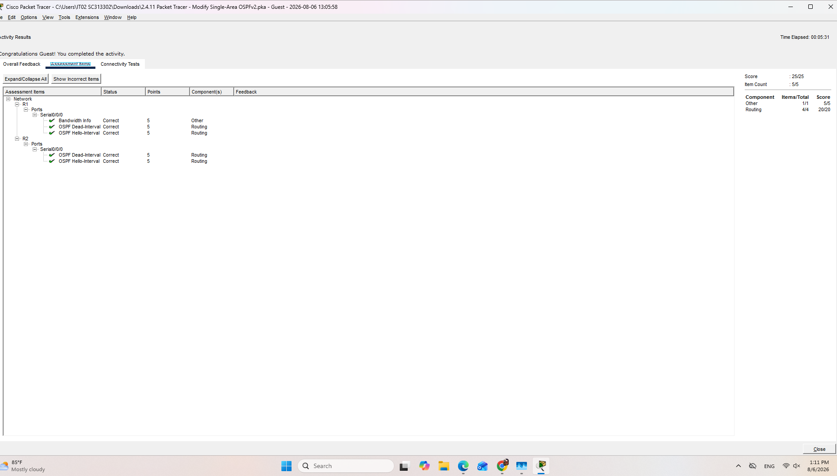
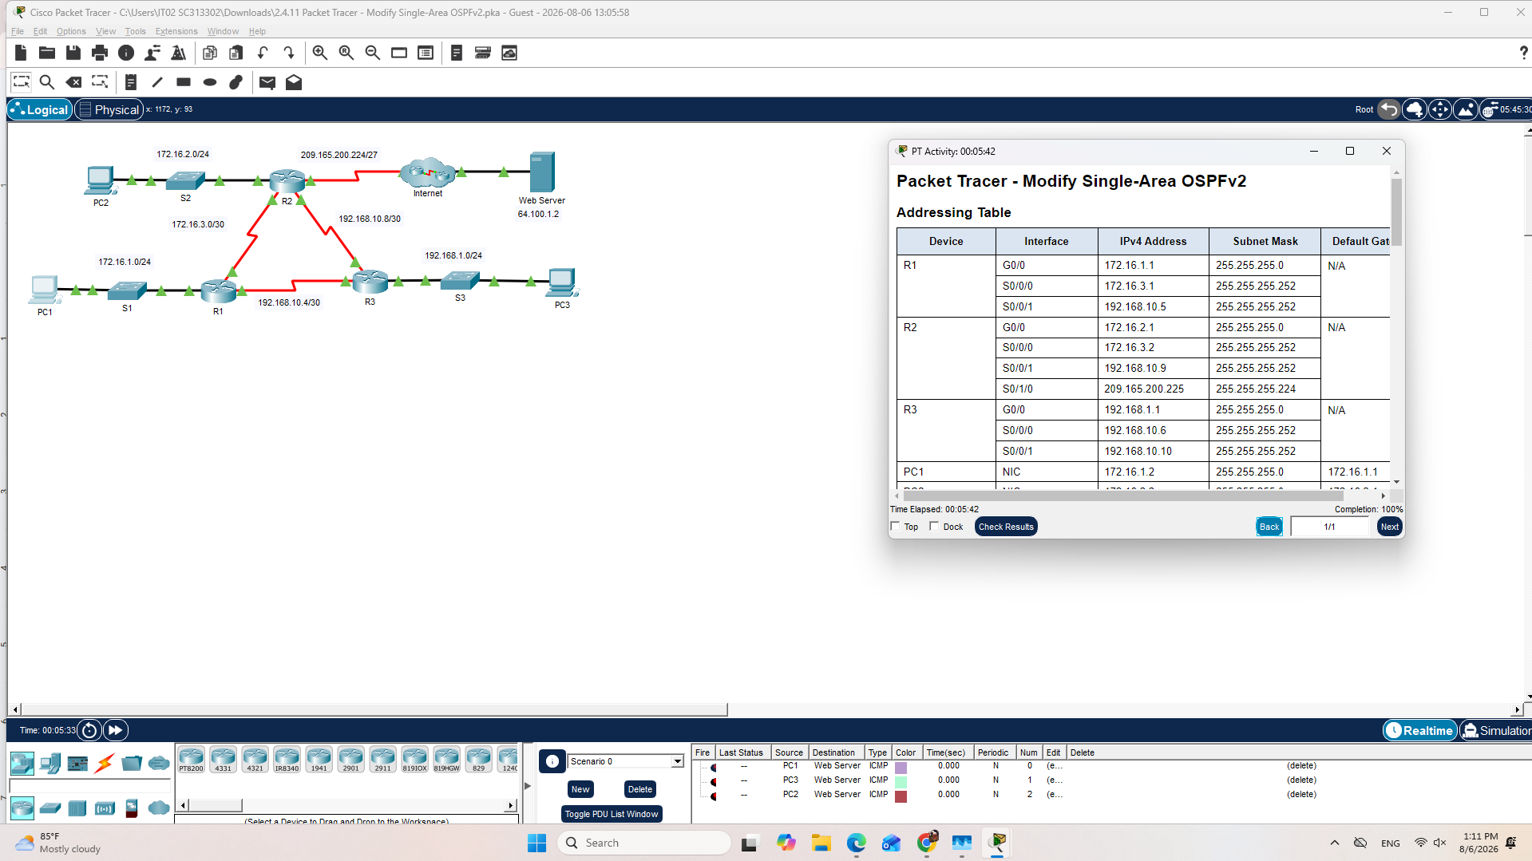

1. สคริปต์การตั้งค่าบนเราเตอร์ R1 และ R2 (R1 & R2 Configuration Scripts)

คำสั่งสำหรับเราเตอร์ R1
คัดลอกคำสั่งด้านล่างไปวางในหน้า CLI ของ R1
enable
configure terminal

! Step 2: ปรับค่า Hello และ Dead Timers บนอินเตอร์เฟส S0/0/0
interface serial 0/0/0
ip ospf hello-interval 15
ip ospf dead-interval 60

! Step 3: ปรับค่า Bandwidth บนอินเตอร์เฟส S0/0/0
bandwidth 64

end
copy running-config startup-config

คำสั่งสำหรับเราเตอร์ R2
คัดลอกคำสั่งด้านล่างไปวางในหน้า CLI ของ R2
enable
configure terminal

! Step 2: ปรับค่า Hello และ Dead Timers บนอินเตอร์เฟส S0/0/0 ให้ตรงกับ R1
interface serial 0/0/0
ip ospf hello-interval 15
ip ospf dead-interval 60

end
copy running-config startup-config

2. ขั้นตอนการดำเนินงานและบทวิเคราะห์เชิงเทคนิค (Implementation & Technical Analysis)

Part 1 : Modify OSPF Default Settings

Step 1 : ทดสอบความเชื่อมต่อเริ่มต้น (Test Initial Connectivity)
- ทดสอบการเชื่อมต่อระหว่าง PC ทุกเครื่องกับ Web Server
- ตรวจสอบว่า PC ทุกเครื่องสามารถ Ping หากันได้ก่อนเริ่มปรับแต่งค่า OSPF

Step 2 : การปรับค่า Hello และ Dead Timers ระหว่าง R1 และ R2
กำหนดค่า
ip ospf hello-interval 15
ip ospf dead-interval 60
บนอินเตอร์เฟส Serial0/0/0 ของ R1 หลังจากนั้น OSPF ระหว่าง R1 และ R2 จะหยุดทำงาน และแสดงข้อความ
%OSPF-5-ADJCHG: Process 1, Nbr 209.165.200.225 on Serial0/0/0 from FULL to DOWN, Neighbor Down: Dead timer expired
จากนั้นกำหนดค่าเดียวกันบน R2
ip ospf hello-interval 15
ip ospf dead-interval 60
เมื่อทั้งสองฝั่งมีค่า Timer ตรงกัน OSPF Adjacency จะกลับมาเป็นปกติ และแสดงข้อความ
%OSPF-5-ADJCHG: Process 1, Nbr 192.168.10.5 on Serial0/0/0 from LOADING to FULL, Loading Done

Step 3 : การปรับค่า Bandwidth บน R1
ก่อนปรับค่า Bandwidth ทดสอบคำสั่ง
tracert 64.100.1.2
ผลลัพธ์
1 172.16.1.1
2 172.16.3.2
3 209.165.200.226
4 64.100.1.2
กำหนดคำสั่ง
bandwidth 64
บนอินเตอร์เฟส Serial0/0/0 ของ R1
ทดสอบคำสั่ง tracert 64.100.1.2 อีกครั้ง
ผลลัพธ์
1 172.16.1.1
2 192.168.10.6
3 172.16.3.2
4 209.165.200.226
5 64.100.1.2

3. สรุปผลการทดสอบความเชื่อมโยง (Part 2 : Verify Connectivity)
- ตรวจสอบว่า PC ทุกเครื่องสามารถ Ping ไปยัง Web Server ได้สำเร็จ
- ตรวจสอบว่า PC ทุกเครื่องสามารถ Ping หากันได้ตามปกติ

